

**Aplicativo Móvil de Seguimiento de Mercado**

**Prototipos de la**

**Aplicación**

|  |  |  |  |  |  |
| --- | --- | --- | --- | --- | --- |
| **CONTROL DE VERSIONES** | | | | | |
| **Versión** | **Hecha por** | **Revisada por** | **Aprobada por** | **Fecha** | **Motivo** |
| 1.0 | LH | LH, AB, OR | LH, AB, OR | 25/05/2020 | Versión Original |

**PROTOTIPOS DE LA APLICACIÓN**

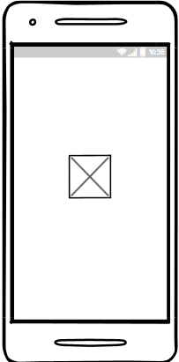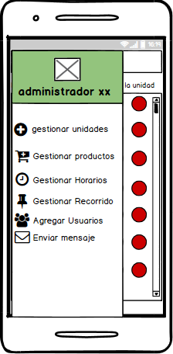

**Requerimientos funcionales**

**Requerimientos Altos**

* **ADMINISTRADOR**

1. **RF001 Gestionar Unidades (ALTA)**

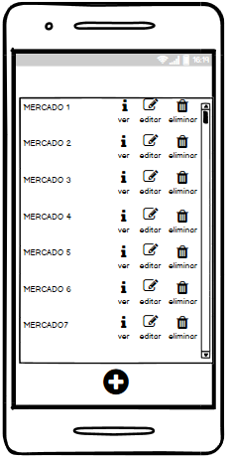     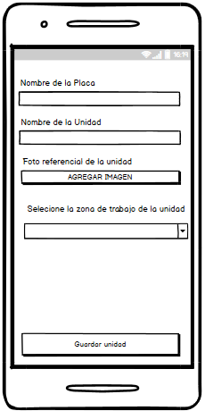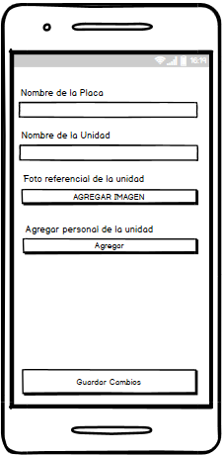

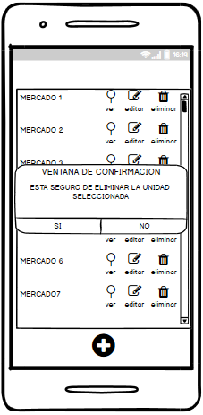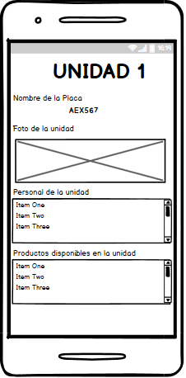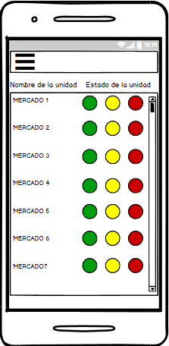

1. **RF002 Gestionar Productos**

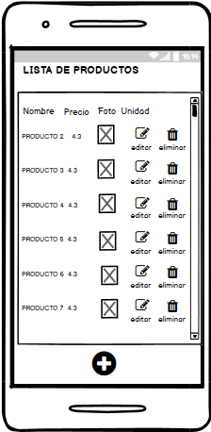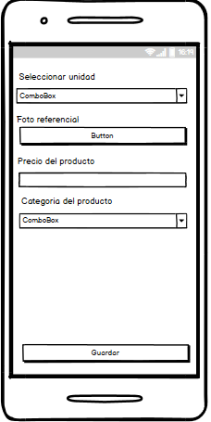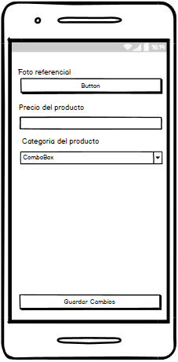

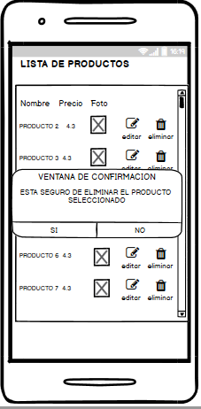

1. **RF003 Gestionar Horario**

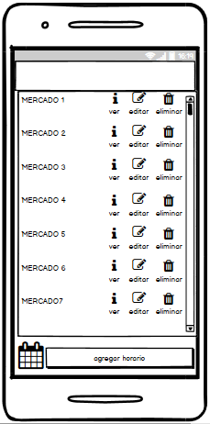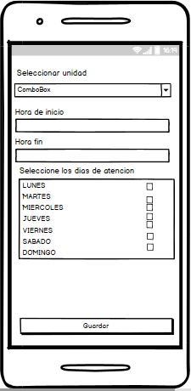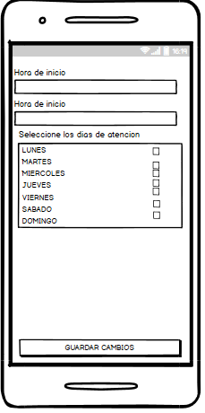

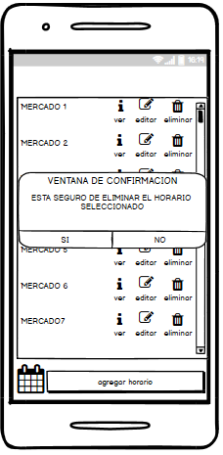

1. **RF004 Enviar MENSAJE Y NOTIFICACION (ALTA)**

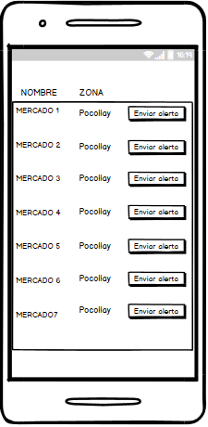

1. **RF005 Gestionar personal (ALTA)**

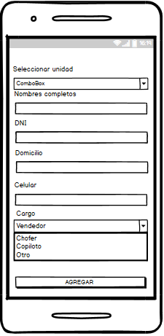

1. **RF007 Gestionar Recorrido (ALTA)**

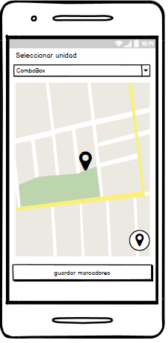

* **CLIENTE**

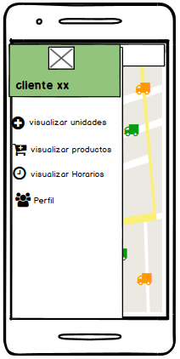

1. **RF010 Visualizar Unidades (ALTA)**

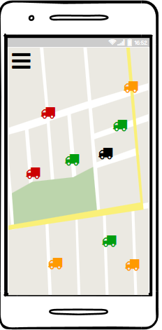

1. **RF011 Listar Unidades ()**

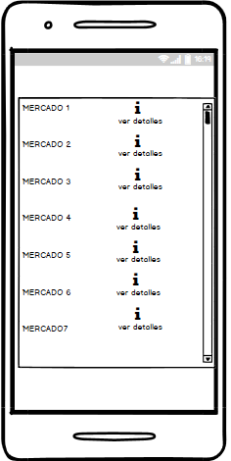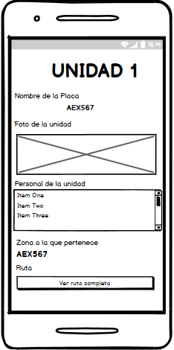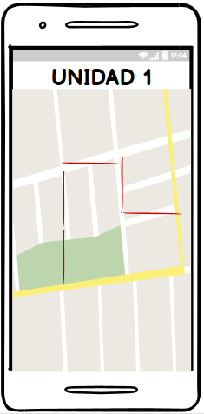

1. **RF012 Visualizar Productos**

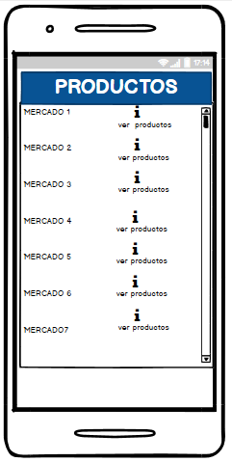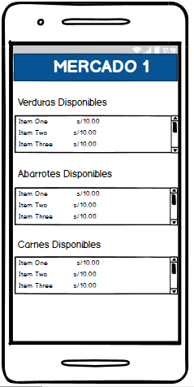

1. **RF014 Visualizar Horario**

